PROVISION PROGRAMA FONDO DE INNOVACIÓN PARA LA COMPETITIVIDAD (FIC REGIONAL)
BASES DE CONCURSO FIC REGIONAL, 2012 “FINANCIAMIENTO DE INICIATIVAS INNOVADORAS A UNIVERSIDADES Y CENTROS ACREDITADOS”
GOBIERNO REGIONAL DE MAGALLANES Y ANTÁRTICA CHILENA
INDICE
PÁGINA 1.-DISPOSICIONES GENERALES……………………………………………….………………………..… 2
2.-DE LOS PARTICIPANTES EN EL CONCURSO…………………....................................... 3 3.-PRIORIZACIÓN DE RECURSOS ………………………………………………………………………… 4 4.-ASIGNACION REGIONAL DE LA PROVISION PROGRAMA………………………………….. 6 5-COMISION REGIONAL DE EVALUACION ………………………………………………………….. 8 6-RESULTADOS ………….….……………………………..….………………………………………..…… 11 7.-IDENTIFICACION DE GASTOS…………………..………………………………………………………. 11 8.-DURACION DE LOS PROYECTOS…………........…………………………………………………… 12 9.-RECEPCION DE ANTECEDENTES..……………………………………………..…….………………. 12 10.-ACEPTACION DE LAS BASES …….……………………………………………….…………………… 13 11.-RESTRICCIONES E INHABILIDADES…………………………………………...……..……………… 13
12.-TRANSFERENCIA DE RECURSOS…………………………….. ..……………….………………….. 13 ANEXO 1 FICHA PRESENTACION DE INICIATIVAS…………………………..…………….….. 15 ANEXO 2 ANTECEDENTES ADMISIBILIDAD……………………………………………..……….. 19 ANEXO 3 POLITICA REGIONAL DE CTI, 2012-2020…………..…………….…….…………….. 23 ANEXO 4 DECRETO Nº 68, MINISTERIO DE ECONOMIA……………………………………. 26 ANEXO 5 TEXTO RESUMIDO RESOLUCION Nº 68, SUBDERE…………………………….. 33
1. DISPOSICIONES GENERALES
El presente Concurso dirigido a universidades y centros acreditados, según Ley de Presupuestos
20.557 del año 2012 y la Resolución de la Subsecretaría de Desarrollo Regional y Administrativo, Nº 277, del 30 de diciembre de 2011, contempla el financiamiento de iniciativas de innovación orientadas a contribuir a la competitividad regional.
En consecuencia, se privilegiarán aquellas iniciativas que respondan a las prioridades que se establezcan en la implementación de la Política Regional de Ciencia, Tecnología e Innovación vigente en coherencia con la finalidad y el propósito de la Provisión Programa Fondo de Innovación para la Competitividad.
CONSIDERANDO:
1º.-Que, de acuerdo con lo dispuesto en los artículos 16, letra a), artículo 18, letra c), y articulo 20, letra e) de la Ley Nº 19.175, Orgánica Constitucional sobre Gobierno y Administración Regional, corresponde al Gobierno Regional, respectivamente: a) elaborar y aprobar las políticas, planes y programas de desarrollo de la región, en coherencia con las políticas nacionales y el presupuesto de la nación, c) “promover la investigación científica y tecnológica y preocuparse por el desarrollo de la educación superior y técnica en la región”; e) aplicar las políticas regionales definidas, en el marco de sus atribuciones.
2°.-Que, el presente acto administrativo observa lo dispuesto en lo pertinente por la Glosa Nº 15 de la partida 05, capítulo 05, Programa 01, y subtítulo 33, del presupuesto del Ministerio del Interior – Subsecretaría de Desarrollo Regional y Administrativo – Provisión Programa Fondo de Innovación para la Competitividad, correspondiente al año 2012 y la Resolución Nº 277 del 30 de diciembre de 2011 de Subsecretaría de Desarrollo Regional y Administrativo.
3º.-Que, atendido lo anterior, el Gobierno Regional de Magallanes y Antártica Chilena elaboró las Bases de Concurso y sus Anexos para la “FINANCIAMIENTO DE INICIATIVAS INNOVADORAS A UNIVERSIDADES Y CENTROS ACREDITADOS, 2012”, con recursos dispuestos en la Provisión Programa FIC.
ANTECEDENTES RELEVANTES
La Provisión Programa Fondo de Innovación para la Competitividad, FIC Regional, creada en el año 2008, tiene la finalidad de contribuir al desarrollo económico de los territorios, promoviendo la innovación regional y el aumento de la competitividad en el marco del sistema nacional de innovación. El propósito de este Programa FIC Regional es aportar al desarrollo de sistemas regionales de innovación más eficaces, a partir de lograr una conexión efectiva de la oferta de conocimientos existente con la demanda de innovación de las empresas locales, del mercado y de la comunidad regional.
En el año 2012 la Provisión Programa FIC Regional, de asignación descentralizada por el Gobierno Regional, podrá destinar recursos presupuestados a: promover la investigación y desarrollo, la innovación en y para las empresas, la difusión y transferencia tecnológica, la aceleración del emprendimiento innovador, la formación, inserción y atracción de recursos humanos especializados, el fortalecimiento de redes para la innovación, equipamiento de apoyo a la competitividad, el fomento de la cultura del emprendimiento y de la innovación.
El Programa Fondo de Innovación para la Competitividad Regional (FIC Regional) es el instrumento del Gobierno Regional (GORE), que cuenta con respaldo presupuestario para la aplicación de políticas nacionales y regionales de innovación, orientado a fortalecer el sistema de innovación nacional y regional, dando transparencia, flexibilidad, sentido competitivo y estratégico a la acción pública del Estado.
La Política Regional de Ciencia, Tecnología e Innovación (CTI) de Magallanes y Antártica Chilena, 2010 – 2020, aprobada en el Consejo Regional de Magallanes y Antártica Chilena en la 28° Sesión Ordinaria celebrada con fecha 12 de Octubre de 2010 (ver Anexo N° 3), visión, misión, objetivos) prospecta el desarrollo de un espacio en el que se promoverá la creación y consolidación de empresas innovadoras respetuosas con su entorno natural y paisajístico, y que apostará por proporcionar a su capital humano calidad de vida y oportunidades para el desarrollo de su carrera educativa y profesional.
Al respecto, el Gobierno Regional centra el esfuerzo de inversión pública, especialmente en el llamado a Concurso a Universidades y Centros acreditados en el año 2012, hacia aquellas prioridades que se establecen en las presentes Bases de Concurso respecto referidas a su Política Regional de Ciencia, Tecnología e Innovación.
2. DE LOS PARTICIPANTES EN EL CONCURSO
Podrán presentar proyectos:
Universidades estatales o reconocidas por el Estado, con equipos profesionales que tengan
competencias y/o experiencia demostrable en las materias definidas por la provisión
Programa Provisión FIC Regional.
Centros acreditados por la Corporación de Fomento de la Producción, CORFO, según registro público actualizado, pudiendo ser instituciones o centros elegibles para la realización de actividades de investigación y/o desarrollo establecida en la Ley N° 20.241. En los casos en que el Centros de Investigación tenga sucursales regionales, se deberá incluir en la certificación de CORFO, la unidad regional que está postulando al concurso.
Centros acreditados por el Ministerio de Economía, Fomento y Turismo, que cumplan con los requisitos establecidos en el Decreto N° 68 de 23 de Febrero de 2009. En la postulación el Centro deberá presentación de los antecedentes que acredite su elegibilidad, conforme a lo resuelto por la división de innovación del Ministerio de Economía, Fomento y Turismo (ver Anexo N°4).
Cualquiera de estas entidades podrá postular todos los de proyectos que estime convenientes, dentro de las prioridades señaladas, sin un tope máximo de número de iniciativas a presentar, para lo cual deberá considerar y presentar lo siguiente:
Se establece un tope máximo de tres proyectos patrocinados por un mismo científico o investigador y por alguna entidad del sector empresarial y/o productivo comprometida a implementar y participar en los resultados o en la solución que se entregue.
Se debe presentar un listado priorizado de las iniciativas de investigación, cuando la universidad o centro de investigación presenten más de tres proyectos, preferentemente de carácter asociativo.
3. PRIORIZACION REGIONAL DE RECURSOS
3.1. Prioridades de la Política Regional de Ciencia Tecnología e Innovación 2010 – 2020, coherente con la estrategia y prioridades de políticas nacionales en la materia para el año 2012
A. Promover la innovación en y para las empresas y la aceleración del emprendimiento innovador: el motor de la innovación regional y del país son las empresas y emprendedores, por entenderse que son los responsables de la generación de riqueza, de empleo de calidad y de ingresos y el sector público, podrá facilitar la creación de incentivos que apoyen la dinamización de la innovación entre universidades-centros y empresas, incorporando a los circuitos de innovación a la comunidad empresarial, a emprendedores y a la ciudadanía territorial.
La asignación de las recursos del Programa FIC Regional 2012 priorizará aquellas iniciativas que tengan en cuenta las necesidades reales y futuras del sector empresarial local y del mercado, así como las potencialidades y capacidades del sistema regional de innovación, donde se hace necesario que universidades y centros generen proyectos integrales, asociados con el sistema empresarial y productivo de la región.
B. Fomento de la cultura del emprendimiento y de la innovación y de transferencia tecnológica para mejorar la competitividad regional: es necesario invertir en la creatividad, generación e implementación de nuevos programas e instrumentos de empaquetamiento de soluciones tecnológicas y de innovación regional, que sean beneficiosas para y utilizadas por las empresas y emprendedores, con apoyo de universidades, centros de investigación e institutos tecnológicos y la ciudadanía territorial.
Prioridades transversales y sectoriales propias de la Política Regional de Ciencia, Tecnología e Innovación de Magallanes y la Antártica Chilena (para más información, ver anexo 3).
3.2 Prioridades transversales y sectoriales propias de la Política de Ciencia, Tecnología e Innovación de Magallanes y Antártica Chilena (para más información, ver Anexo 3)
C. Promover la aplicación del conocimiento y la tecnología en las actividades productivas para aumentar la competitividad de la estructura productiva regional.
D. Articular un sistema de transferencia de conocimiento y tecnología, que impulse la competitividad del tejido productivo y empresarial en actividades emergentes.
E. Favorecer el acercamiento entre el sector académico investigador, el sector privado y el sector público.
F. Favorecer la atracción y el mantenimiento del capital humano avanzado en la región, vinculadas a sectores priorizados por la política regional de C T i.
G. Fortalecimiento de redes sectoriales y capacidades de innovación para mejorar la competitividad en colaboración con las empresas y asociaciones productivas, facilitando el acompañamiento asociativo público / privado /académico-investigador para el lanzamiento y ejecución de actividades en colaboración
Estas prioridades transversales deberán estar conectadas con las siguientes prioridades sectoriales:
Prioridades sectoriales
Sectores Prioridad para la INNOVACION
Turismo Minero energético Energía renovable Eficiencia energética
MarítimoPortuarioAntártico
Mejorar, diversificar y profesionalizar la oferta turística regional. Facilitar el acceso o incorporación de tecnologías que aporten al uso eficiente del gas natural en actividades económicas regionales o de servicio a la comunidad, y/o que aporten a conocer o diversificar las fuentes de energías alternativas.
Diversificar la actividad acuícola y difundir el conocimiento existente para mejorar las prácticas en una explotación más eficiente y sustentable del recurso pesquero, especialmente en el cultivo de centolla, mitílidos, cultivo de salmones, cultivo de halibut, piscicultura hatchery, entre otros. establecimiento y fomento de modelos de gestión que logren integral una oferta de
servicios marítimoportuariosantárticos competitivos vinculada a nuevas actividades emergentes (integración de servicios logísticos a cruceros de turismo, servicios logísticos
a expediciones científicas antárticas y polo científico temática antártica)
Pecuario Promover acciones de modernización del sector, velando por la protección y recuperación de las áreas de pastoreo y la pureza sanitaria regional en la productividad de rubros tales como: producción y procesamiento de carne ovina (industrial) y bovina, genética ovina y bovina, producción de lana ovina.
Forestal
Investigación y desarrollo en protección y recuperación de las áreas de pastoreo y la pureza sanitaria regional, diversificación de productos de origen forestal, y diversificación
Hortofrutícola
y desarrollo de la actividad hortofrutícola.
El Consejo Regional de Magallanes y Antártica Chilena, de conformidad a la Estrategia de Innovación para la Competitividad y la Política Regional de Ciencia Tecnología e Innovación 2010
– 2020, establece como lineamientos estratégicos tres ejes transversales para el año 2012:
a) Energías Renovables
b) Eficiencia Energética
c) Investigación Aplicada
4. ASIGNACIÓN REGIONAL DE LA PROVISION PROGRAMA FIC REGIONAL
Se priorizará la financiación de aquellos iniciativas que estén claramente orientados a favorecer los procesos de innovación para la competitividad conectadas con las empresarias y emprendedores innovadores en sectores priorizados, más aún a aquello cuya formulación venga liderada por un grupo de empresas y en los que se deje claro cuáles son los beneficios esperados en términos de competitividad. Dentro de estas iniciativas tendrá mayor peso la valoración concedida a las propuestas de estén claramente orientadas a implementar la política regional de ciencia, tecnología e innovación en las prioridades transversales y sectoriales definidas en estas Bases
4.1 En conformidad al Acuerdo del Consejo Regional, correspondiente a la Sesión
Extraordinaria N°1, de fecha 23.03.2012, los recursos destinados a éste concurso regional 2012, no podrá exceder a $ 628.891.000.
El monto máximo susceptible a ser financiado por iniciativa es de $180.000.000.(ciento ochenta millones de pesos).
4.2 Criterios para la Evaluación de las iniciativas regionales postuladas
Factor |  |  | Criterio/Indicador |  |  |  |  |  |  |  |  |  |  |  |  |  |  |  |  |  |  | Puntaje por Criterio |  |  |  | Puntaje Máximo |  |  | Puntaje Mínimo
 |  |  | La iniciativa tiene un alto merito estratégico convergente con las prioridades regionales en materia de competitividad y del sistema regional de innovación. La iniciativa tiene un mediano o bajo mérito estratégico, convergente con |  |  |  |  |  |  |  |  |  |  |  |  |  |  |  |  |  |  | 15
1 |  |  | las prioridades regionales en materia de competitividad y del sistema regional de innovación |  |  |  |  |  |  |  |  |  |  |  |  |  |  |  |  |  |  | 10
 |  |  | La iniciativa no tiene mérito estratégico convergente con las prioridades regionales en materia de competitividad y del sistema regional de |  |  |  |  |  |  |  |  |  |  |  |  |  |  |  |  |  |  |  |  |  |  |  |  |  | 10
 |  |  | innovación |  |  |  |  |  |  |  |  |  |  |  |  |  |  |  |  |  |  | 0
2 | Aporte innovador y valor añadido de la iniciativa a la |  | La iniciativa aporta a mitigar problemas en el sistema regional de innovación y a la implementación de medidas vinculantes con la dinamización de innovación en las empresas y al emprendimiento. La iniciativa no aporta a mitigar problemas en el sistema regional de innovación y a la implementación de medidas vinculantes con la dinamización de innovación en las empresas y al emprendimiento |  |  |  |  |  |  |  |  |  |  |  |  |  |  |  |  |  |  | 10 0
 |  | La iniciativa aporta a mitigar problemas en el fortalecimiento de redes de innovación y/o articular la oferta de conocimiento con la demanda de las empresas y del mercado La iniciativa no aporta a mitigar problemas en el fortalecimiento de redes |  | 10
 | competitividad |  | de innovación y/o articular la oferta de conocimiento con la demanda de las empresas y del mercado |  |  |  |  |  |  |  |  |  |  |  |  |  |  |  |  |  |  | 0
 |  | La iniciativa aporta a generar soluciones concretas en el ingreso y en el empleo o acceso a servicios de bien público de interés innovativo u otros |  | 10
 |  |  | de carácter novedoso. La iniciativa no aporta a generar soluciones concretas en el ingreso y en |  |  |  |  |  |  |  |  |  |  |  |  |  |  |  |  |  |  |  |  |  |  |  |  |  | 10
 |  |  | el empleo o acceso a servicios de bien público de interés innovativo. |  |  |  |  |  |  |  |  |  |  |  |  |  |  |  |  |  |  | 0
 |  |  | El proyecto provee soluciones concretas de alcance regional que satisfacen
 |  |  | las necesidades efectivas en el sector al cual se pretende intervenir |  |  |  |  |  |  |  |  |  |  |  |  |  |  |  |  |  |  | 30
3 |  |  | El proyecto provee soluciones concretas desde fuera de la región las necesidades efectivas en el sector al cual se pretende intervenir. El proyecto no provee soluciones concretas que satisfacen las necesidades |  |  |  |  |  |  |  |  |  |  |  |  |  |  |  |  |  |  | 15 |  |  |  | 30 |  |  | 15
 |  |  | efectivas en el sector al cual se pretende intervenir. |  |  |  |  |  |  |  |  |  |  |  |  |  |  |  |  |  |  | 0
 |  |  | El Proyecto considera la inclusión de localidades menos competitivas yo
 | Alcance en la |  | aisladas o la generación de condiciones de innovación o emprendimiento |  |  |  |  |  |  |  |  |  |  |  |  |  |  |  |  |  |  | 15
4 | cohesión de innovación del |  | en éstas El Proyecto solo genera condiciones generales de innovación regional en |  |  |  |  |  |  |  |  |  |  |  |  |  |  |  |  |  |  |  |  |  |  | 15 |  |  | 10
 | territorio |  | localidades que concentran los RRHH especializados y la Infraestructura Tecnológica. |  |  |  |  |  |  |  |  |  |  |  |  |  |  |  |  |  |  | 10
 |  |  | El Proyecta documenta aportes pecuniarios y no pecuniarios, comprometidos y comprobable, igual o superior al 20% de su costo total. |  |  |  |  |  |  |  |  |  |  |  |  |  |  |  |  |  |  | 10
5 |  |  | El Proyecta documenta aportes pecuniarios y no pecuniarios comprometidos y comprobable superior al 10% e inferior al 20% de su costo total |  |  |  |  |  |  |  |  |  |  |  |  |  |  |  |  |  |  | 5 |  |  |  | 10 |  |  | 5
 |  |  | El proyecto no documenta aportes pecuniarios de terceros. |  |  |  |  |  |  |  |  |  |  |  |  |  |  |  |  |  |  | 0
TOTAL |  |  |  |  |  |  |  |  |  |  |  |  |  |  |  |  |  |  |  |  |  |  |  |  |  | 100 |  |  | 50
(Ficha Presentación de Iniciativas Anexo N° 1)
Los proyectos concursantes que no obtengan un puntaje mínimo de 50 puntos, y que sus costos individuales no se ajusten a cualquiera de los siguientes ítems de gastos:
7
- Más de 8% en Gastos de Administración
- Más de 10% en Gastos de Difusión
- Más de 5% en Gastos de Imprevistos

Serán declarados NO ADMISIBLES, y no podrán pasar a la fase siguiente del concurso
5. COMISIÓN REGIONAL DE EVALUACIÓN
5.1 ADMISIBILIDAD
Comisión de admisibilidad (ver anexo 2)
Estará conformada a lo menos por Tres funcionarios públicos que designe el Intendente y Presidente del Consejo Regional, designación que debe incluir la participación del Jefe de División de Desarrollo Regional, un profesional de la División de Desarrollo Regional y un Asesor Jurídico del Gobierno Regional, más un Cuarto integrante en representación del Consejo Regional de Magallanes y Antártica Chilena.
Las Instituciones declaradas Admisibles e Inadmisibles, quedarán establecidas en Acta de Admisibilidad. En el caso de las Inadmisibles, su causal quedará indicada en el Acta señalada.
La Comisión de Admisibilidad podrá solicitar antecedentes complementarios a las Instituciones postulantes. Para este efecto deberá identificar en el Acta de Admisibilidad; el o las Instituciones, forma de comunicación y plazo de entrega de antecedentes requeridos.
Para el caso de las Instituciones declaradas Inadmisibles, estás tendrán dos días hábiles para subsanar esta condición a contar de la notificación vía correo electrónico. El plazo máximo de recepción de los antecedentes solicitados, será hasta las 17:00 hrs., del segundo día hábil en la oficina de partes del Gobierno Regional de Magallanes y Antártica Chilena, ubicada en calle Bories N°901.
Condiciones de Admisibilidad
Pueden postular solo las Universidades Estatales y las reconocidas por el Estado y las entidades públicas o privadas que cumplan con los requisitos establecidos en el punto 2 de las presentes bases especiales, pudiendo presentar proyectos o líneas de acción en forma individual o asociativa. De ser así, una de las entidades socias deberá ejercer como coordinadora y responsable ante el GORE.
Las propuestas o proyectos que no cumplan con estas condiciones de admisibilidad ni presenten iniciativas vinculadas a las prioridades regionales establecidas en la política regional serán declarados fuera de bases y, en consecuencia, no seguirán participando en la presente convocatoria.
Las propuestas o proyectos presentados deberán abocarse a los sectores definidos en los requerimientos regionales, mencionados en las presentes bases. Luego del proceso de presentación de las iniciativas, éstas serán sometidas a una revisión de admisibilidad cuyo objetivo es verificar el cumplimiento de los requisitos y entrega de los documentos exigidos en las presentes Bases.
La evaluación de admisibilidad será realizada por la Comisión de Apertura, creada para tal efecto, en un plazo máximo de 7 días corridos, contados desde la fecha de cierre de la postulación indicada en la convocatoria. Se levantará un acta de admisibilidad que deberá contener las iniciativas declaradas admisibles e inadmisibles, éstas últimas deberán indicar el motivo fundado de rechazo. El acta será publicada en la página Web del Gobierno Regional www.goremagallanes.cl
5.2 COMISION DE EVALUACION
Declarada la admisibilidad de las propuestas o proyectos por la Comisión establecida en el punto 5.1 de las presentes Bases, éstas serán evaluadas por una Comisión conformada especialmente para estos efectos, y designada de acuerdo a lo establecido en el punto 5, letra a) de la resolución Nº 277 de fecha 30 de Diciembre de 2011, de la Subsecretaría de Desarrollo Regional y Administrativo.
Miembros de la Comisión
Conforme a lo resuelto por el Gobierno Regional, en la 8ª Sesión Ordinaria celebrada con
fecha 19 de Marzo de 2012, que aprueba la moción Nº 101, la Comisión Regional de
Evaluación estará integrada por:
Representantes del Sector Empresarial Representante de la Corporación de desarrollo Turístico de la Patagonia Representante de la Asociación Gremial de Industriales y Comerciantes AGIA
Representantes de las Agencias Ejecutoras Representante de la Comisión Nacional de Investigación Científica y Tecnológica CONICYT Representante de la Corporación de Fomento de la Producción CORFO o comité Innova-
Corfo
Representantes del Servicio Administrativo del Gobierno Regional Jefe de Unidad de Desarrollo Regional Jefe de División de Análisis y Control de Gestión
La comisión podrá invitar, con derecho a voz y sin voto, al proceso de evaluación técnica a informantes calificados, provenientes de la región o fuera de ésta, para que aporten conocimiento relevante en aquellas áreas específicas o de especialización a ser evaluadas, y que se tenga un escaso conocimiento regional o competencia directa.
Requisitos para ser miembros de la Comisión:
No tener vinculación contractual con ninguna con universidades o centros que
postulan. Contar con experiencia en la materia que se evalúa. No tener problemas o litigios judiciales.
Función de la comisión y registro de acta
La Comisión Evaluadora entregará los resultados de la recomendación o evaluación técnica de las iniciativas que concursan para ser resueltas finalmente por el Consejo Regional. La Comisión dejará registro de la evaluación realizada en un Acta rubricada que será remitida a la Unidad de Desarrollo Regional, la cual a su vez la remitirá al Intendente Regional vía oficio indicando: Nº de folio, institución, Nombre del proyecto, Monto solicitado al Programa FIC Regional2012, Aporte ejecutor si lo hubiere, Aportes de terceros si lo hubiere, Monto total, porcentaje del aporte ejecutor y tercero en relación al monto total, Sector empresarial y/o productivo que abarca, Acta con Informe de Evaluación de la Comisión firmado por cada evaluador, el cual
contendrá los criterios establecidos en el punto 4.2 de las presentes bases, con su debido puntaje, Responsable del proyecto y datos de identificación general (nombre, institución, Rut, fono, dirección, email).
La Comisión Evaluadora impondrá penalizaciones de 30 puntos en caso de detectarse copia o transcripción literal de algún párrafo completo del proyecto en la descripción o contenidos, cotejado con proyectos aprobados y financiados por el FIC de años anteriores o del mismo proceso concursal.
La Comisión Evaluadora velará para que exista un tope máximo de tres proyectos patrocinados por un mismo científico responsable.
6. RESULTADOS
Los resultados del proceso serán comunicados a los seleccionados por medio de correo electrónico dirigidos a las direcciones señaladas en su postulación, además serán publicados en la página web www.goremagallanes.clel día 13 de Julio de 2012.
7. DENTIFICACION DE GASTOS AUTORIZADOS
Gastos por Recursos Humanos: Se consideran honorarios o incentivos para investigadores de la propia institución postulantes o la contratación de profesionales que no son parte de ella. Los montos deberán ser debidamente justificados, atendida la naturaleza de la iniciativa.
Gastos de Operación: Se consideran aquellos gastos en bienes y servicios que sean necesarios para la realización del proyecto y que terminan con la ejecución de la iniciativa. Estos pueden incluir gastos tales como: arriendo de equipos, alojamiento, alimentación, pasajes, fletes, material fungible y otros. El responsable del proyecto deberá desglosar estos gastos en el respectivo formulario.
Gastos de Inversión (implementación y equipamiento): Se consideran aquellos gastos en bienes y servicios que subsisten después de terminada la ejecución del proyecto. Estos gastos se financiarán solamente en caso que resulten indispensable para desarrollar las actividades previstas en el proyecto. Todos los bienes adquiridos bajo esta categoría deben quedar a disposición y bajo dominio de la institución postulante.
Gastos de Difusión: La entidad beneficiaria deberá considerar en el presupuesto total de la iniciativa, recursos para actividades de promoción o difusión del proyecto. Este ítem no podrá superar el 10% de los gastos totales de la iniciativa.
En toda actividad de promoción y difusión, deberá señalarse que la actividad cuenta con financiamiento del Gobierno Regional de Magallanes y Antártica Chilena, y que ha sido organizada por la institución que ejecuta el proyecto
En lo que respecta a medios de difusión, la entidad beneficiaria deberá considerar a lo menos lo siguiente:
En medios gráficos: El logotipo del Gobierno Regional de Magallanes y Antártica Chilena y alusión textual del financiamiento, deberá ocupar al menos un 20% de la superficie de la pieza impresa (invitaciones, dípticos, trípticos, pendones, lienzos, afiches, gigantografías, telones de fondo, entre otros), o todos los elementos y medios gráficos que se estimen utilizar.
En medios de comunicación, presentaciones y eventos: Los ejecutores o quienes actúen en su representación, tendrán la responsabilidad y obligación de mencionar en los medios radiales, audiovisuales y escritos (diarios, revistas especializadas), en los discursos, presentaciones y vocativos de los eventos, que dichas actividades son financiadas con recursos del Fondo de Innovación para la Competitividad año 2012 del Gobierno Regional de Magallanes y Antártica Chilena.
Gastos Imprevistos: Los gastos por imprevistos, extraordinarios o similares, podrán ocupar como máximo un 5% del total de los costos del proyecto.
Gastos de Administración: No se podrán pactar gastos de administración superiores al 8% del total de la transferencia anual de los convenios.
8. DURACIÓN DE LOS PROYECTOS
Los proyectos que se presenten a este Concurso de la Provisión Programa FNDR FIC de la Región de Magallanes y Antártica Chilena, deberán ejecutarse dentro de un plazo de 12 meses, pudiéndose extenderse en los siguientes casos:
- Proyectos cuyos ciclos de investigación requieren más de un año de ejecución. Para estos casos se deberá justificar en la ficha de postulación del proyecto.
- Proyectos que soliciten aumentos de plazo. Sólo se podrá requerir posterior a la firma del Convenio de Transferencia, entre el GORE y la Institución Beneficiaria.

9. RECEPCION DE ANTECEDENTES
Recepción de Antecedentes Legales y Técnicos para Admisibilidad, de acuerdo a Bases Especiales de Concurso FIC – R 2012, hasta las 12.00 hrs. del 28 de Mayo de 2012, en la oficina de partes del Gobierno Regional de Magallanes y Antártica Chilena, ubicada en calle Bories N°901.
Los antecedentes deben ser presentados en original con dos copias impresas de cada documento y dos copias en archivos digitales en CD
Recepción de Ficha de Proyectos, de acuerdo a Bases de Concurso FIC – R 2012, hasta las
12.00 hrs. del 04 de Junio de 2012, en la oficina de partes del Gobierno Regional de Magallanes y Antártica Chilena, ubicada en calle Bories N°901.
Los antecedentes deben ser presentados en original con dos copias impresas de cada documento y dos copias en archivos digitales en CD.
Todas las consultas serán recibidas hasta las 12.00 hrs. del 24 de Mayo de 2012 al mail habilitado especialmente para estos fines consultasfic@goremagallanes.cl. El plazo de respuestas a estas consultas será hasta el día 25 de Mayo de 2012.
10. ACEPTACION DE LAS BASES
La postulación de proyectos a esta Convocatoria acredita para todos los efectos legales, que el responsable de la institución que postula conoce y acepta el contenido íntegro de las presentes bases y se sujetará a los resultados del presente Concurso.
11. RESTRICCIONES E INHABILIDADES
El Gobierno Regional de Magallanes y Antártica Chilena no podrá realizar convenios, ni transferir nuevos recursos, a instituciones que no presenten antecedentes de cumplimiento con los plazos de Convenios y el informe de avance efectivo sobre la ejecución de la Provisión Programa FIC Regional 2008, 2009, 2010 y 2011, si es que existiere dicha situación.
• Cuyos directivos o socios sean miembros del Consejo Regional de Magallanes y Antártica Chilena; o sean cónyuges, parientes por consanguinidad o afinidad hasta el segundo grado de los miembros del Consejo Regional que resuelva la adjudicación de la respectiva convocatoria.
12. TRANSFERENCIA DE RECURSOS
La transferencia de recursos hacia las entidades receptoras se realizará a través de convenios. Los términos para suscribir y formalizar dichos convenios serán acordados entre cada institución y el gobierno regional, firmados por sus máximas autoridades (o quienes los subroguen) y enviados a Toma de Razón de la Contraloría Regional, en caso que corresponda.
12.1. Celebración de convenios pueden incluir recursos sectoriales y privados.
Los convenios del Gobierno regional con las instituciones receptoras podrán comprometer recursos sectoriales, incluso privados, además de los regionales; deberán establecerlos procedimientos y condiciones bajo los cuales se efectuará la aplicación de los recursos que se transfieren.
12.2. Incorporación de cláusulas de autorización propiedad intelectual y contratación de seguros.
Los convenios con las entidades receptoras deberán incluir la siguiente cláusula: “El Gobierno Regional podrá reproducir por cualquier procedimiento escrito, sonoro, audiovisual y/o electrónico, que estime pertinente, los trabajos y/o resultados conclusivos de los proyectos e investigaciones financiados con recursos que emanen del presente convenio, todo ello sin fines de lucro y cuando implique una mayor realización espiritual y material de la comunidad magallánica; salvo que la entidad receptora manifieste su oposición de manera fundad dentro de 10 días hábiles siguientes a tomar noticia de la publicación. La entidad receptora, de conformidad al artículo 18 inciso primero de la Ley 17.336 y sus modificaciones posteriores, expresamente autoriza el derecho de utilizar la obra al Gobierno Regional de forma gratuita y por lapso indeterminado, en consecuencia de ello, no bastará para la oposición mencionada anteriormente la mera mención de la inscripción de los derechos patrimoniales de autor y/o propiedad intelectual, sino además la prevención de algún perjuicio económico, social, cultural, científico o de seguridad nacional que pueda acarrear la publicación de los proyectos, trabajos, investigaciones y/o resultados de éstos. En la reproducción el Gobierno Regional deberá mencionar tanto el título de la investigación, trabajo o proyecto como también el nombre del autor. El Gobierno Regional se compromete a impedir que se puedan hacer copias electrónicas de esas reproducciones. En caso de persistir discrepancia en esta materia o en cualquiera otra del presente convenio ambas partes expresamente prorrogan la competencia en los Tribunales de Justicia en lo Civil de la ciudad de Punta arenas, república de Chile”.
Los convenios con las entidades receptoras deberán incluir la siguiente cláusula: “En caso de adquisición de equipos por parte de la entidad receptora que sean financiados con recursos originados del presente convenio, la entidad receptora se compromete a la contratación de seguros que cubran eventuales daños sobre dichos equipos ocurridos por incendio, catástrofe y robo. A su vez la entidad receptora tendrá a su cargo la administración de los equipos y los costos de operación y mantención de éstos, tanto durante, como posterior a la ejecución del proyecto, como también la entidad receptora será responsable de los daños contra terceros que el mal uso de dichos equipos pudiere ocasionar”.

ANEXO 1 FICHA DE PRESENTACION DE INICIATIVAS
FICHA FIC REGIONAL AÑO 2012
FONDO DE INNOVACION PARA LA COMPETITIVIDAD – 2012
Institución que presenta el proyecto:
RUT |  |  |  |  |  |  |  |  |  | Teléfonos
Representante Legal:
RUT Representante Legal:
 |  |  |  |  |  |  |  |  |  |  |  |  |  |  |  |  |  |  |  | Firma Representante Legal:
NOMBRE DEL PROYECTO:
Año de postulación: |  |  |  |  |  |  |  |  |  | Periodo de ejecución del proyecto:
Fecha estimada de inicio del proyecto: |  |  |  |  |  |  |  |  |  | Fecha estimada de término del proyecto:
Objetivo(s) del proyecto:
Descripción del proyecto:
Justificación del proyecto:
Resultados esperados del proyecto:
Productos a entregar al final del proyecto:
Cronograma de Actividades (Carta Gantt)
N° meses
Duración del proyecto
Nombre de la Actividad: |  |  |  |  |  |  |  |  |  |  |  |  |  |  |  |  |  |  |  | Meses
 |  |  |  |  |  |  |  |  |  |  |  | 1º |  | 2º | 3º | 4º |  | 5º |  | 6º |  | 7º | 8ª | 9º | 10 |  | 11 |  | 12
PRESUPUESTO DETALLADO
Deben contemplar las siguientes partidas: Gastos Recursos Humanos, Gastos de Operación, Gastos de Inversión, Gastos de Difusión, Gastos en Imprevistos, Gastos de Administración, según lo establecido en estas Bases. En el caso de no considerar gastos en alguna de las partidas, indicar en el total 0 pesos. Observe que el total presupuestado debe coincidir con el monto total en Fuentes de Financiamiento, cuadro final.
Solicitado Provisión FIC
Partidas (Detallar) |  |  |  | Costo Unitario |  |  |  |  |  |  |  |  | Cantidad |  |  |  |  |  | Total
1.-Gastos Recursos Humanos
2.-Gastos Operación
3.-Gastos de Inversión
4.-Gastos de Difusión
5.-Gastos en Imprevistos
6.-Gastos de Administración
TOTAL CON IMPUESTOS INCLUIDOS
Aportes Entidad Ejecutora (Detallar)
Partidas (Detallar) |  |  |  | Costo Unitario |  |  |  |  |  |  |  |  | Cantidad |  |  |  |  |  | Total
1.-Gastos Recursos Humanos
2.-Gastos Operación
3.-Gastos de Inversión
4.-Gastos de Difusión
5.-Gastos en Imprevistos
6.-Gastos de Administración
TOTALCON IMPUESTOS INCLUIDOS
Los gastos de difusión deben considerarse obligatoriamente en el presupuesto total. El aporte de la entidad ejecutora o de terceros debe estar respaldado por una carta compromiso que garantice la consecución y entrega del aporte.
FUENTES DE FINANCIAMIENTO
Fuente |  |  |  |  |  | Monto $
Total Solicitado FIC 2012
Total Aporte Entidad Ejecutora (Propio y/o de Terceros)
Total (CON IMPUESTOS INCLUIDOS)
Firma jefe de proyecto
17
¿El proyecto coincide con los Objetivos y Medidas de la Política Regional de ciencia Tecnología e Innovación? (Justifique su respuesta, con lo descrito en la Política CTI, Anexo N°2):
¿El proyecto coincide con alguno de los lineamientos Estratégicos de Desarrollo Productivo? (Justifique su respuesta):
¿Territorio de intervención del proyecto? (Justifique su respuesta, aclarando si es Regional, Provincial o Comunal):
¿El proyecto genera condiciones de crecimiento y empleo competitivo? (Justifique su respuesta):
Indicar las características de aquellos que se verán beneficiados con la Ejecución del Proyecto, de acuerdo a la demanda de innovación empresarial. (Identificar y en lo posible cuantificar)
Nombre Jefe de Proyecto: Correo de contacto : Teléfono de contacto :
TODAS LAS INSTITUCIONES QUE POSTULEN A FINANCIAMIENTO DEL FIC REGIONAL 2012, DEBERAN OBLIGATORIAMENTE ANEXAR A LA PRESENTE FICHA UN LISTADO PRIORIZADO DE LAS INICIATIVAS DE INVESTIGACIÓN, CUANDO LA UNIVERSIDAD O CENTRO DE INVESTIGACIÓN PRESENTE MAS DE TRES PROYECTOS. (No se aceptará más de un proyecto por cada prioridad)
13. LISTADO PRIORIZADO DE INSTITUCIÓN POSTULANTE
PRIORIDAD |  | NOMBRE DE PROYECTO |  |  |  |  |  |  |  |  |  |  |  | JEFE DE PROYECTO
1
2
3
4
5
N
Institución que presenta el proyecto:
Representante Legal:
RUT Representante Legal:
Firma Representante Legal:
ANEXO 2

ANTECEDENTES PARA ADMISIBILIDAD
Recepción de Antecedentes Legales y Técnicos para Admisibilidad, de acuerdo a Bases Especiales de Concurso FIC – R 2012, hasta las 12.00 hrs. del 28 de Mayo de 2012, en la oficina de partes del Gobierno Regional de Magallanes y Antártica Chilena, ubicada en calle Bories N°901.
LOS ANTECEDENTES IMPRESOS EN ORIGINAL CON DOS COPIAS Y DOS CD CON LOS ARCHIVOS DIGITALES
Los documentos a incorporar en los antecedentes son:
a) Antecedentes Generales, Legales y Técnicos definidos en el presente Anexo ó, Certificado emitido por la Corporación de Fomento de la Producción CORFO, actualizado. En los casos en que las Instituciones de Investigación tengan sucursales regionales, se deberá incluir en la certificación de CORFO, la unidad regional que está postulando al concurso.
b) Declaración Jurada dirigida al Intendente, donde declara conocer las bases y se compromete a informar, rendir al GORE en el tiempo que corresponda y hacer buen uso de los recursos del FICR, en caso de acceder a estos recursos.
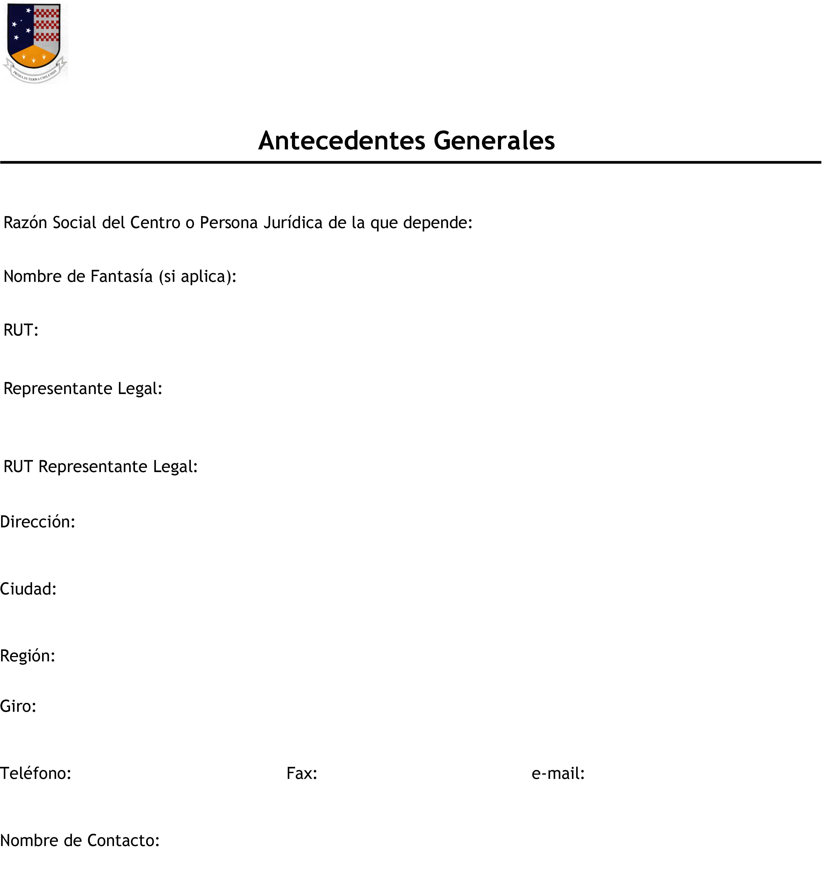
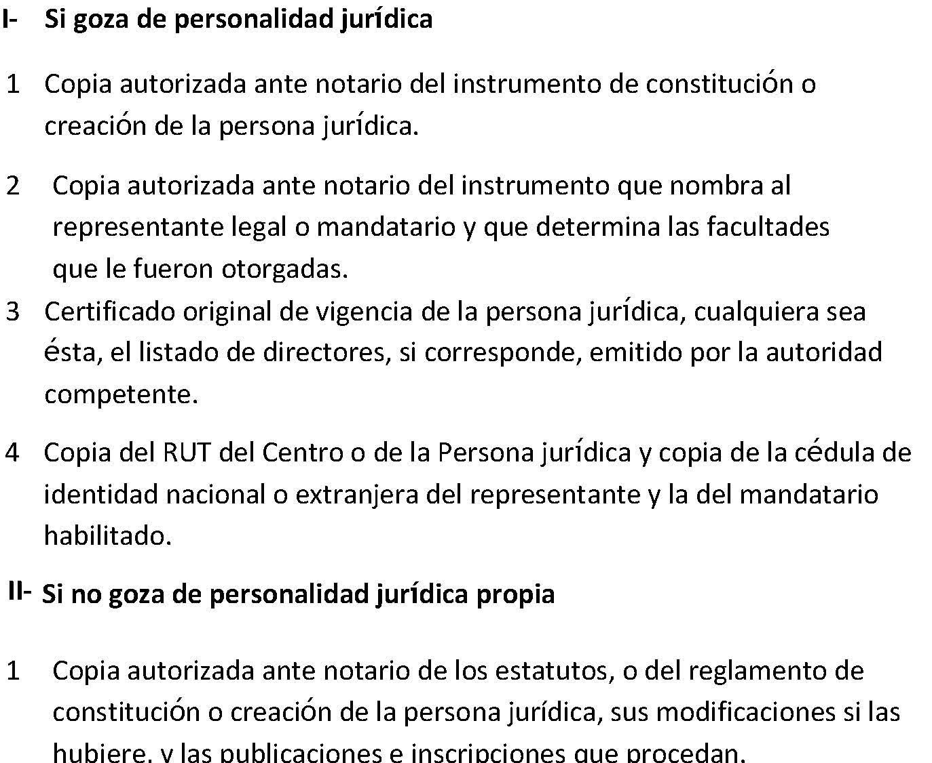
Según reglamento N°68 del Ministerio de Economía se debe satisfacer al menos
Cifras en M$
Resultados
responsabilidad
correspondiente,
presentación
antecedentes,
documento equivalente.
presentación
antecedentes
(calendario).
presentación agregar el EERR del primer semestre del año en curso.
Monto total de ingresos
Monto de ingresos I, DT, T y DT
% Ingresos de I, DT, T y DT
proyectos,

investigación, tecnológico, transferencia
tecnológica
devengados presentación
antecedentes encuentran terminado,
presentación de antecedentes antecedentes (calendario).
presentación
antecedentes Julio, deberán agregar los antecedentes del primer semestre del año en curso.
Copia de contrato de los proyectos relacionados a investigación, desarrollo tecnológico, transferencia y difusión tecnológica que fueron considerados en el punto I.
b) Recursos Humanos
Nómina de todas las personas que trabajan en el Centro. Jornada de trabajo de todas las personas que se desempeñan en el Centro Currículum de todas las personas que trabajan en el Centro a objeto de verificar las
actividades que han estado desempeñando.
Copia legalizada de certificados de título o de grado de todas las personas que trabajan en el Centro, según corresponda. Certificado de antigüedad y tipo de contrato, de al menos las personas necesarias para
cumplir los requisitos establecidos en el Artículo 6° del reglamento de Elegibilidad de Instituciones Receptoras de recursos de la provisión FIC, de decisión regional.
c) Infraestructura
Copia de contrato de compraventa/arrendamiento/comodato del espacio físico disponible. Declaración Jurada ante notario con el listado del equipamiento disponible para realizar
difusión tecnológica de: redes instaladas de infoactividades investigación, laboratorios debidamente equipados. |  |  |  |  | rmación y tecnológico, |  | doc |  | transferencia umentación,
Sistema de administración financieracontable
Descripción del sistema de administración financiera contable.
Flujo de procesos que sigue contrato.
Reportes que emite el sistema que indiquen ingresos y gastos por cada contrato. Dirección web (si aplica).
22
Calificación
Cantidad total de proyectos
Cantidad de proyectos I, DT, T y DT
% Proyectos de I, DT, T y DT
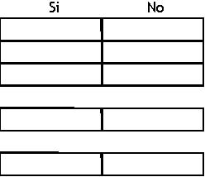
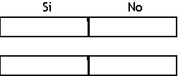
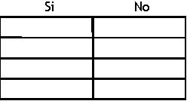
Desaprueba

ANEXO 3
RESUMEN EJECUTIVO

POLÍTICA REGIONAL DE CIENCIA, TECNOLOGÍA E INNOVACIÓN DE LA REGIÓN DE MAGALLANES Y LA ANTÁRTICA CHILENA 2010 -2020
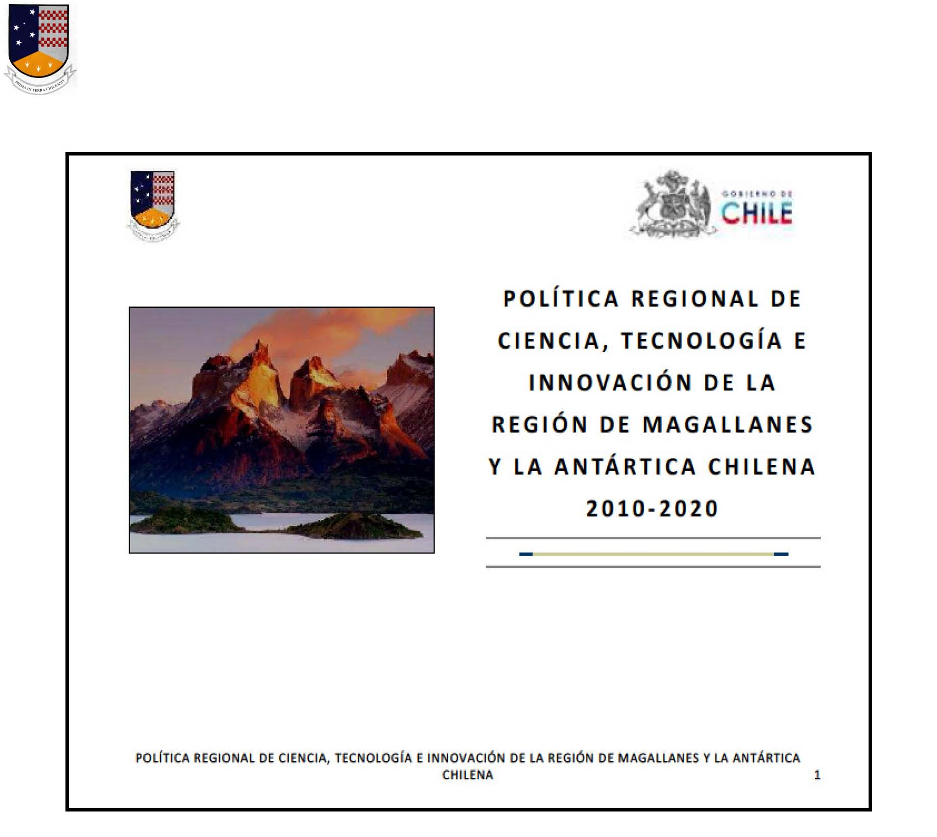
HACER DOBLE CLICK EN EL DOCUEMENTO PARA VERLO COMPLETO
Lineamientos Estratégicos de Desarrollo Productivo, Región de Magallanes y Antártica Chilena.
Con el fin de potenciar la relación entre la Política de CTi con los Lineamientos Estratégicos Regionales, se privilegiarán aquellas iniciativas vinculadas al “fortalecimiento de capacidades de innovación regional”, vinculadas a los siguientes sectores de Desarrollo Productivo:
Turismo: turismo de naturaleza, turismo de intereses especiales, turismo de cruceros, turismo cultural y agroturismo. Lineamiento Turismo: Mejorar, diversificar y difundir, nacional e internacionalmente, la oferta turística regional, coordinando esfuerzos públicos y privados, beneficiando además, iniciativas de capacitación y creación de conciencia turística de la comunidad regional.
• Minero-Energético: explotación de gas, explotación de carbón, explotación de turba y energías renovables.
Lineamiento Minero-Energético: Lograr un uso racional del gas natural para extender las reservas disponibles; diversificar las fuentes energéticas a través de la incorporación de energías renovables; obtener información básica minera y geológica de la Región.
• | Pesca: centolla/centollón, erizos, algas y pescados. Lineamiento Pesca y Acuicultura: Aumentar el conocimiento del recurso pesquero y propender a su desarrollo en forma sustentable; fomentar y diversificar la actividad acuícola, fortaleciendo el acceso a aquellas áreas potencialmente explotables, cautelando el buen uso de los recursos naturales regionales.
• | Acuícola: cultivo de mitílidos, cultivo de salmones, cultivo de halibut, piscicultura hatchery y servicios de apoyo a la operación. Lineamiento Pesca y Acuicultura: Aumentar el conocimiento del recurso pesquero y propender a su desarrollo en forma sustentable; fomentar y diversificar la actividad acuícola, fortaleciendo el acceso a aquellas áreas potencialmente explotables, cautelando el buen uso de los recursos naturales regionales.
• | Marítimo-Portuario-Antártico: servicios logísticos a cruceros de turismo, servicios logísticos a expediciones científicas antárticas y polo científico temática antártica. Lineamiento Marítimo-Portuario: Conducir, difundir y promover acciones coordinadas tendientes a crear una oferta integral de servicios marítimo-portuarios-antárticos.
• | Pecuario: producción de carne ovina, procesamiento de carne ovina (industrial), genética ovina, producción de lana ovina, venta de ternero en pie y procesamiento de carne bovina (industrial). Lineamiento Silvoagropecuario: Modernización del sector, velando por la protección y recuperación de las áreas de pastoreo y la pureza sanitaria regional. Tender a un manejo sustentable de los recursos forestales generando diversidad de productos de alto valor, y desarrollar la actividad horto-frutícola.
• | Forestal: explotación forestal, partes y piezas de muebles, dendroenergía y venta de bonos de carbono. Lineamiento Silvoagropecuario: Modernización del sector, velando por la protección y recuperación de las áreas de pastoreo y la pureza sanitaria regional. Tender a un manejo sustentable de los recursos forestales generando diversidad de productos de alto valor, y desarrollar la actividad horto-frutícola
• | Hortofrutícola: flores, ruibarbo, berries y hortalizas. Lineamiento Silvoagropecuario: Modernización del sector, velando por la protección y recuperación de las áreas de pastoreo y la pureza sanitaria regional. Tender a un manejo sustentable de los recursos forestales generando diversidad de productos de alto valor, y desarrollar la actividad horto-frutícola

ANEXO 4
REGLAMENTO PARA LA ELEGIBILIDAD DE INSTITUCIONES RECEPTORAS
DECRETO N°68, MINISTERIO DE ECONOMÍA
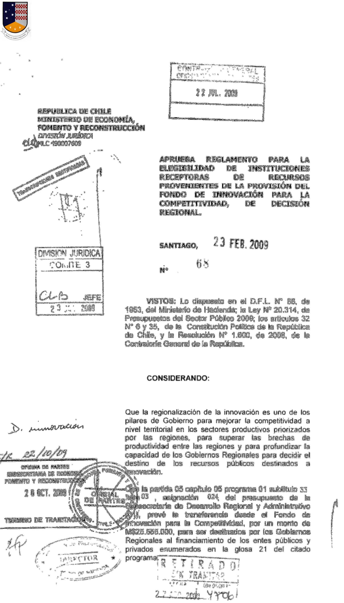
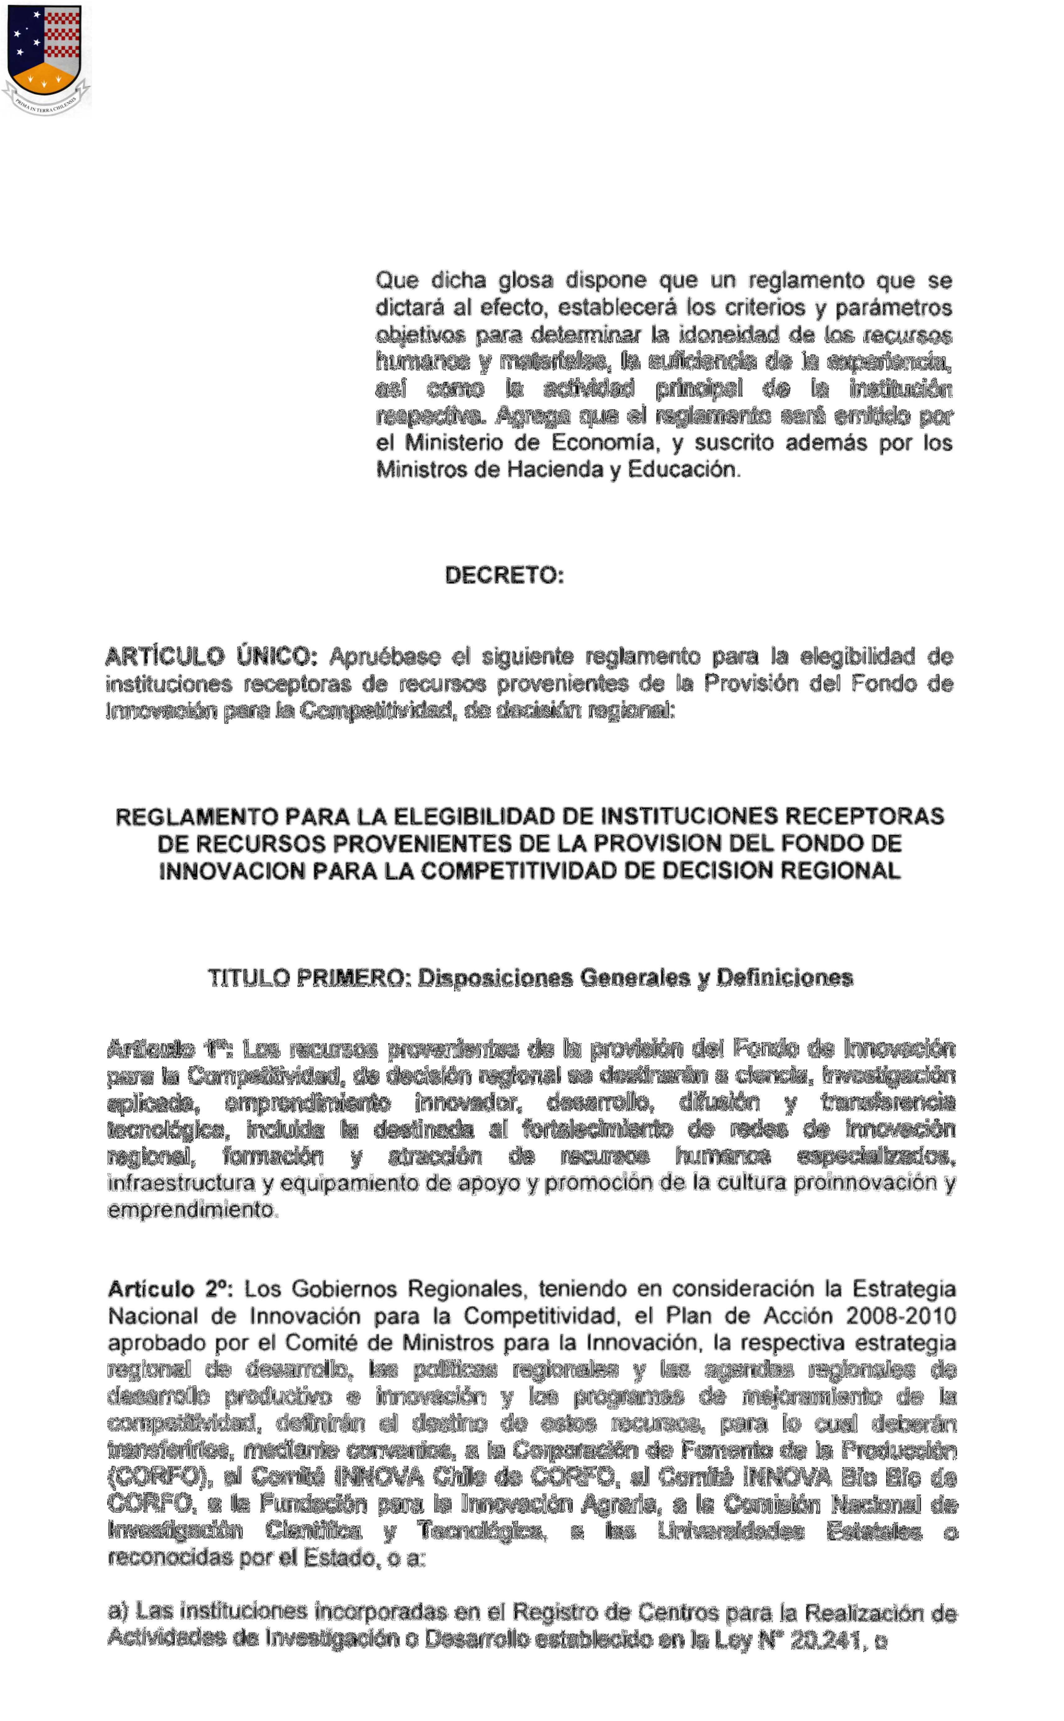
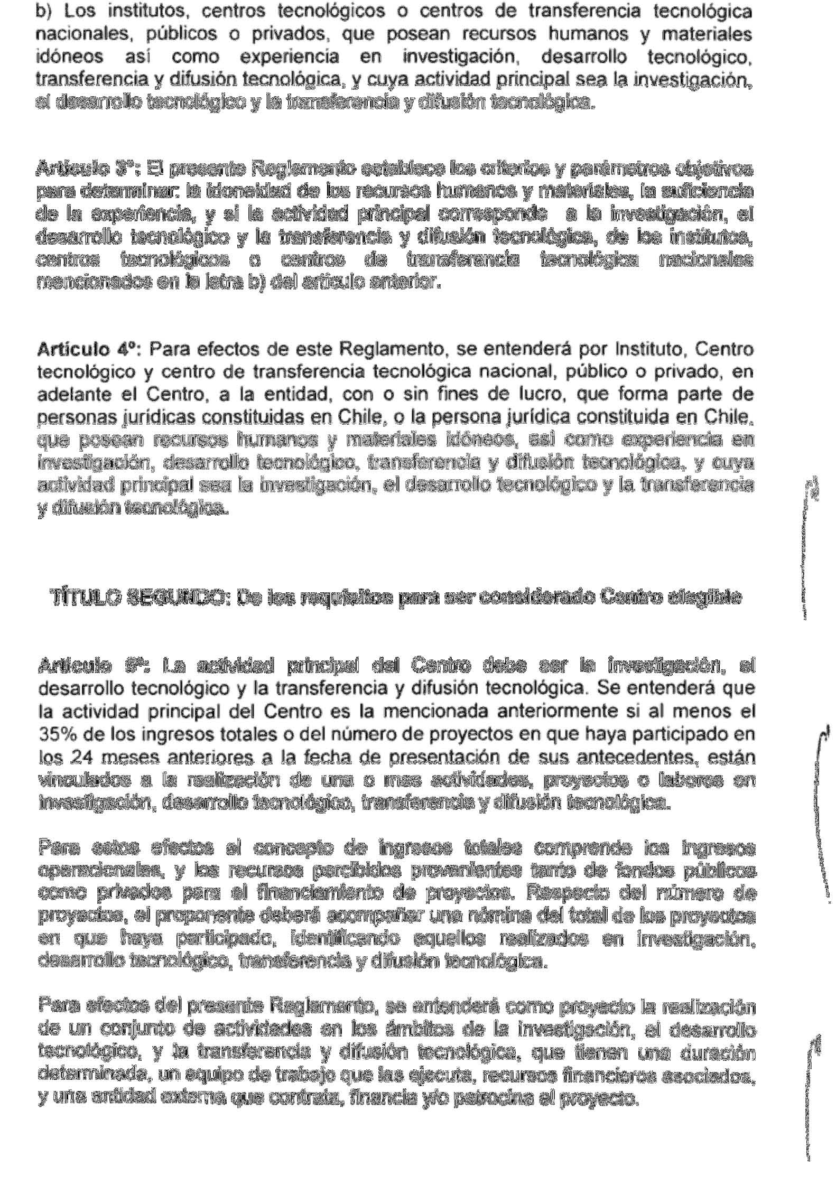
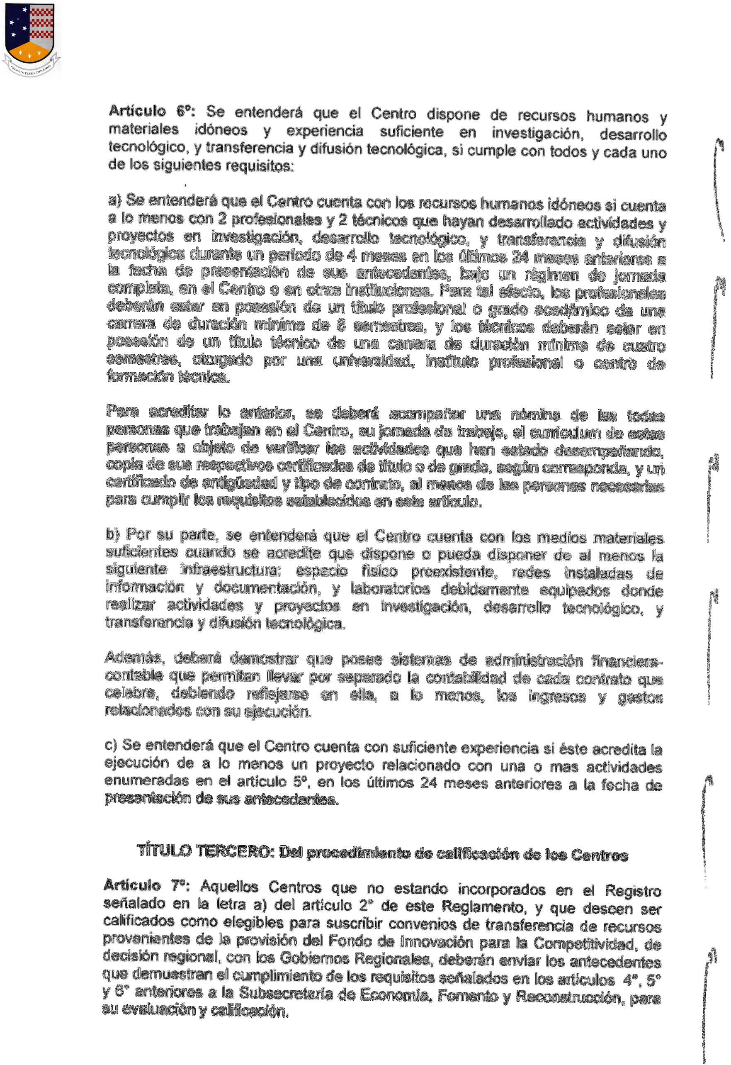
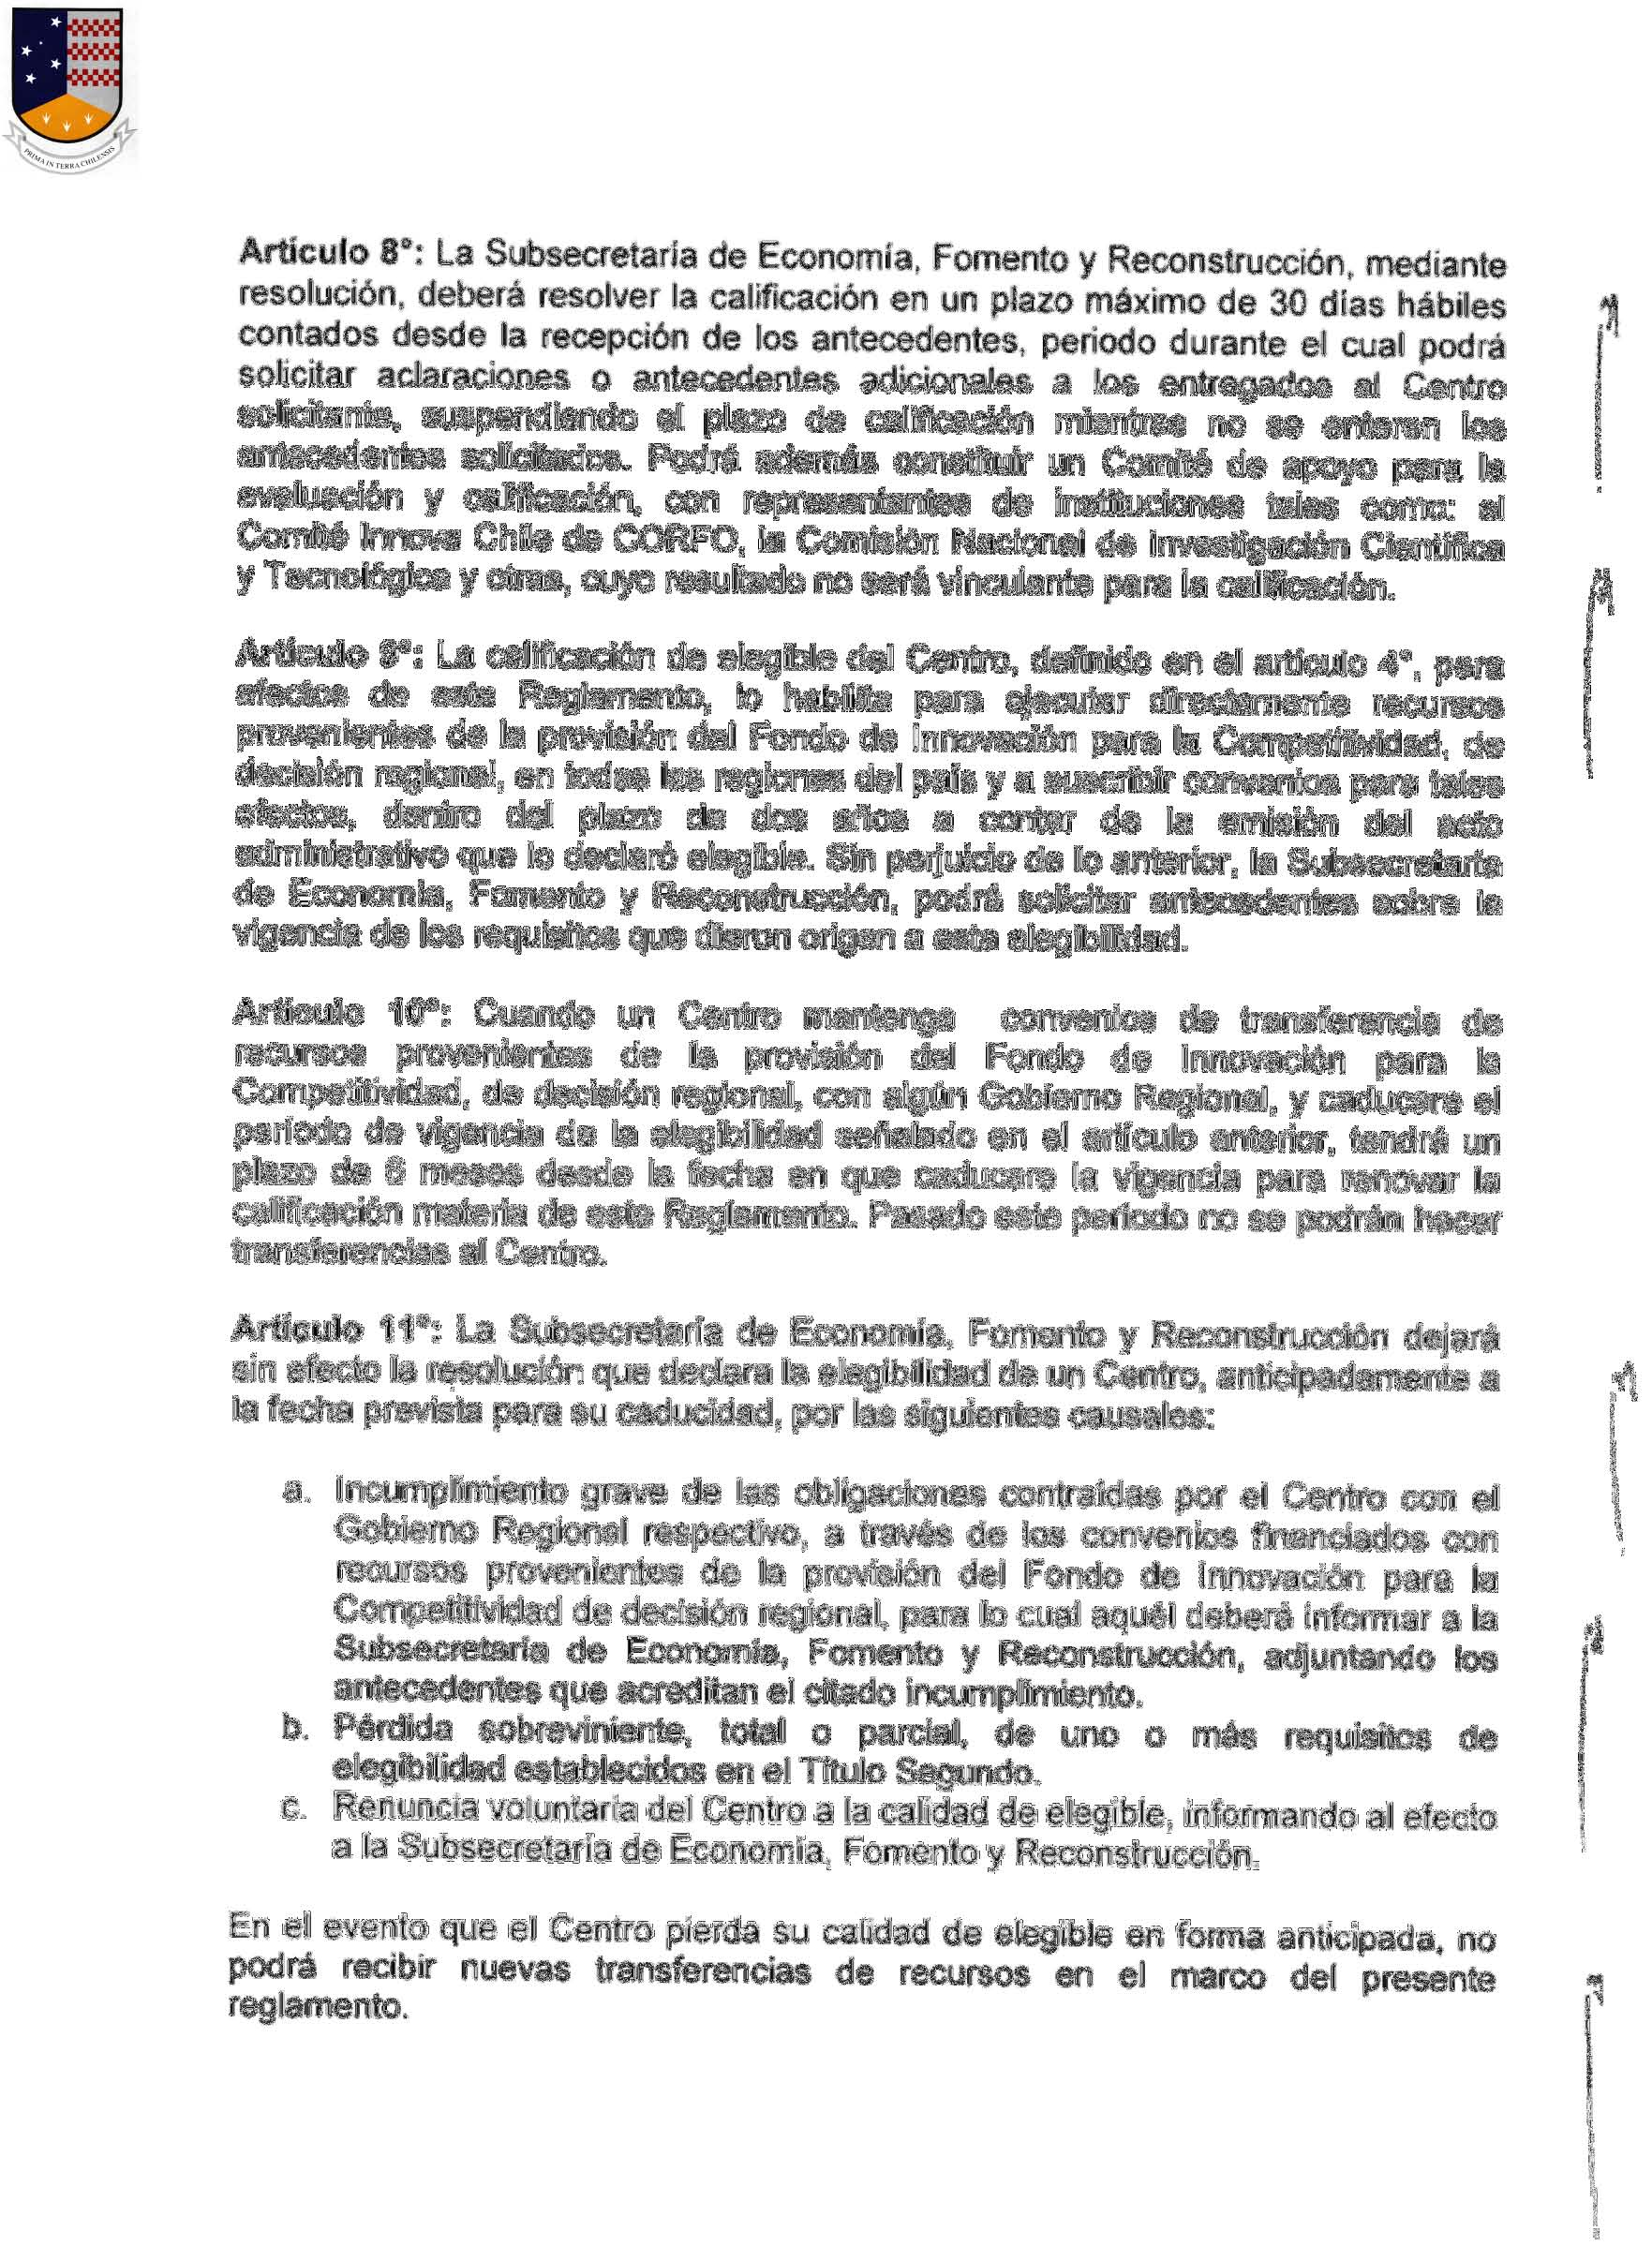
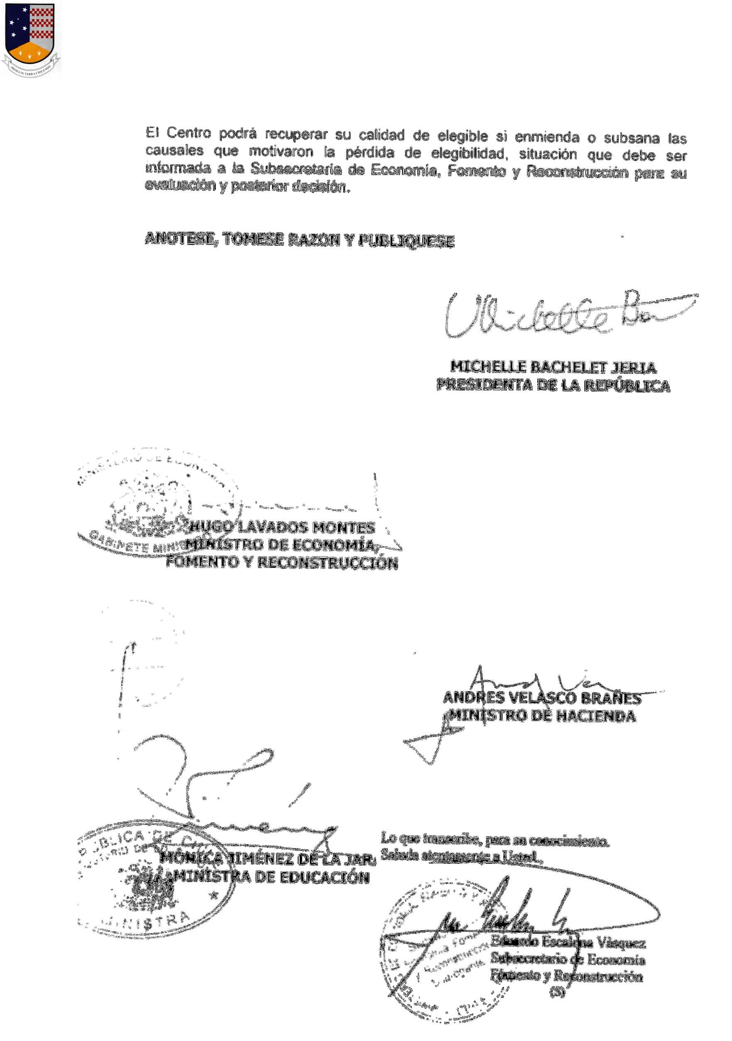

ANEXO 5
Texto resumido Resolución 277, SUBDERE referida a destinos del Programa FIC 2012
a. La investigación y desarrollo: Comprenden el trabajo creativo llevado a cabo de forma sistemática para incrementar el volumen de conocimientos, incluido el conocimiento del hombre, la cultura y la sociedad, y el uso de esos conocimientos para crear nuevas aplicaciones. Comprende investigación básica, aplicada y el desarrollo experimental.
Investigación básica: consiste en trabajos experimentales o teóricos que se emprenden fundamentalmente para obtener nuevos conocimientos acerca de los fundamentos de fenómenos y hechos observables, sin pensar en darles ninguna aplicación o utilización determinada.
Investigación aplicada: investigación original realizada para la adquisición de nuevos conocimientos. Sin embargo, está encaminada principalmente hacia una finalidad u objetivo práctico específico.
Desarrollo experimental: consiste en trabajos sistemáticos fundamentados en los conocimientos existentes obtenidos por la investigación o la experiencia práctica, que se dirigen a la fabricación de nuevos materiales, productos o dispositivos, a establecer nuevos procedimientos, sistemas y servicios, o a mejorar considerablemente los que ya existen.
b. La innovación en y para las empresas: Innovación es la creación de valor a través de la transformación de ideas o conocimientos en nuevos bienes o servicios, procesos, métodos de comercialización o métodos organizacionales.
La innovación implica la implementación de algo valorado por el mercado. Es decir, para considerar que existe una innovación, los cambios introducidos deben traducirse en mejorías que sean percibidas por los consumidores y las empresas y por las que el mercado esté dispuesto a pagar.
Se pueden clasificar en 4 tipos básicos:
- Innovaciones de bienes y servicios, referidas a la introducción de productos nuevos o significativamente mejorados en sus características funcionales o usos previstos.
- Innovaciones de procesos, referidas a la implementación de métodos nuevos o significativamente mejorados de producción o distribución, llevados a cabo en general a través de equipos, técnicas o software.
- Innovaciones de métodos de comercialización (producto / precio / plaza / promoción), que involucren cambios significativos en el diseño, empaque, venta, posicionamiento o precio de un bien o servicio.
- Innovaciones de métodos organizacionales, referidas a la implementación de nuevos métodos en las prácticas de negocio, la organización en el lugar de trabajo o en el modo en que se lleva las relaciones externas de la organización.

Al innovar, las empresas introducen en el mercado un producto o servicio nuevo o significativamente mejorado, lo que habitualmente les proporciona ventajas competitivas y genera altas ganancias. Es importante consignar que algunas de estas innovaciones – dependiendo de su importancia estratégica-dan origen a innovaciones en modelos de negocios, siendo habitual que ello ocurra cuando en un cambio se da una combinatoria de más de uno de los 4 tipos básicos antes mencionados.
El rol de las empresas es esencial, pues es en ellas donde se materializan las innovaciones. Son las empresas, de todo tamaño, las responsables de identificar los nuevos desarrollos que tienen mayor potencial económico e implementar todas las etapas requeridas para que las innovaciones lleguen hasta los consumidores.
c. La difusión y transferencia tecnológica: La difusión es el proceso mediante el cual una innovación se propaga en la economía desde su primera implementación hacia diferentes empresas, sectores, países, regiones o consumidores. Es el proceso de adopción de un nuevo bien o servicio, proceso, método de comercialización o método organizacional por parte de nuevos usuarios, donde estos pueden ser los consumidores, otras empresas, u otros.
La transferencia tecnológica es la aplicación local de nuevos desarrollos realizados en otros países, o de la adopción de conocimientos, prácticas y técnicas desde otras realidades. La transferencia se refiere al proceso mediante el cual las empresas adquieren nuevos conocimientos, prácticas y técnicas como parte de su propia actividad innovadora.
Las definiciones planteadas sobre difusión y transferencia establecen una diferencia fundamental entre ambos procesos: mientras que la difusión es un proceso que involucra necesariamente “innovaciones”, la transferencia se refiere a la adopción de innovaciones, o de nuevos conocimientos, prácticas y técnicas, que no necesariamente constituyen innovaciones en sí mismas, pero que tienen potencial de serlo Las innovaciones y conocimientos involucrados en los procesos de difusión y transferencia no son aquellos de mayor y más reciente novedad, pues éstos – por definición – son de dominio de quienes los desarrollan. Sin embargo, estos procesos pueden llegar a introducir grandes innovaciones, aun cuando el cambio involucrado sea muy poco innovador para su contexto de origen.
d. La aceleración del emprendimiento innovador: Todo tipo de actividades y programas que apoyen el desarrollo temprano de emprendimientos innovadores, entendido como la acción de iniciar un nuevo negocio en torno a una innovación. Estas nuevas empresas enfrentan grandes riesgos, y es común que la gran mayoría de ellas fracasen, pero en los casos en que logran pasar ciertos umbrales de desarrollo, su impacto en la economía suele ser muy importante, a menudo revolucionando completamente una industria entera.
e. La formación, inserción y atracción de recursos humanos especializados: Se entiende como formación de recursos humanos especializados aquellas acciones orientadas a apoyar y fortalecer la generación de investigadores y profesionales de excelencia, que logren niveles de competencia tales que les permita realizar aportes significativos tanto para el desarrollo de la actividad científica y tecnológica que requiere el país como para el de sus actividades productivos y de formación académica.

Por su parte, la inserción y atracción de esos recursos humanos involucra a aquellas iniciativas que se orientan a aumentar las capacidades académicas, científicas y tecnológicas de las instituciones nacionales que desarrollan ciencia y tecnología, mediante la traída de investigadores internacionales de excelencia y la incorporación laboral de profesionales altamente calificados, tanto en la academia como en el sector productivo nacional.
f. El fortalecimiento de redes para la innovación y equipamiento de apoyo a la competitividad: Facilitar un espacio de cooperación y puesta en marcha de proyectos cooperativos transversales entre diferentes agentes del sistema de innovación, donde se desarrollen espacios y elementos físicos asociados a la generación de nuevos conocimientos y a la interacción de los agentes asociados y/o vinculados al sistema de ciencia-tecnología-empresa en el uso de nuevos conocimientos.
g. El fomento de la cultura del emprendimiento y la innovación, y el emprendimiento innovador: Para que la innovación se convierta en práctica efectiva, es de vital importancia promover una cultura y actitudes innovadoras apropiadas a las necesidades y características de su contexto socioeconómico.
Se entenderá por fomento de la cultura del emprendimiento y la innovación toda acción que fomente y promueva la sensibilización, motivación e incorporación de aptitudes más abiertas de los agentes económicos y la adquisición de nuevos conocimientos en su desempeño concreto en el sistema de innovación. Las actividades y programas financiados deberán propender a una promoción y reforzamiento en distintos ámbitos (empresas, personas y grupos sociales), enfatizando la voluntad de vencer el temor al fracaso y la comprensión de los obstáculos como oportunidades, y generando la certeza de que el desarrollo depende de la capacidad de innovar.
Unido a lo anterior, es evidente que la cultura que se ha de promover para incentivar la innovación es aquella que motive el trabajo cooperativo y el uso de redes, estimulando las transferencias y la difusión de nuevas prácticas en pro de la innovación.
En las empresas se pueden introducir nuevas estructuras organizativas o nuevas prácticas para construir una nueva cultura de empresas, nuevas normas y nuevos valores con el fin de mejorar su capacidad para innovar.

